###### МИНИСТЕРСТВО НАУКИ И ВЫСШЕГО ОБРАЗОВАНИЯ РОССИЙСКОЙ ФЕДЕРАЦИИ

###### ФЕДЕРАЛЬНОЕ ГОСУДАРСТВЕННОЕ БЮДЖЕТНОЕ ОБРАЗОВАТЕЛЬНОЕ УЧРЕЖДЕНИЕ ВЫСШЕГО ОБРАЗОВАНИЯ

###### КЕМЕРОВСКИЙ ГОСУДАРСТВЕННЫЙ УНИВЕРСИТЕТ

###### Институт фундаментальных наук

**ОТЧЕТ**

**О ВЫПОЛНЕНИИ ЛАБОРАТОРНОЙ РАБОТЫ**

«MongoDB»  
  
Студентки 2 курса, ПИ-203 группы

**Иванова Ольга Александровна**  
Направление 09.03.03 – «Прикладная информатика

в экономике»

Руководитель:  
Доцент, кандидат технических наук  
С.Ю Завозкин

Работа защищена

«____________________»

“____” _____________2022г.

Кемерово 2022

**Лабораторная работа №8**

1. Цель работы: ознакомиться с основами MongoDB.
2. Программно-аппаратные средства, используемые при выполнении работы:  
   Процессор - AMD Ryzen 5 2500U 2ГГц

Оперативная память – 8 ГБ

Графический процессор - AMD Radeon Rx 560X - 4096 Мб

Операционная система - Windows 10 Home

**Основная часть**

1. В приложении из лабораторной работы 8 в списке статей для каждой строчки необходимо добавить кнопку (иконку), позволяющая перейти в отдельную страницу, где отображается вся информация о статье, включая содержимое и рецензии.
2. В списке статей для каждой строчки должна быть иконка, позволяющая удалить статью.
3. В списке статей для каждой строчки должна быть иконка, позволяющая создать статью.
4. Добавить в начальную страницу приложения кнопку “топ статей”, где отображается краткая информация о статьях и количество комментариев для статей с самым высоким рейтингом. При равенстве рейтинга выше та, у которой больше комментариев.



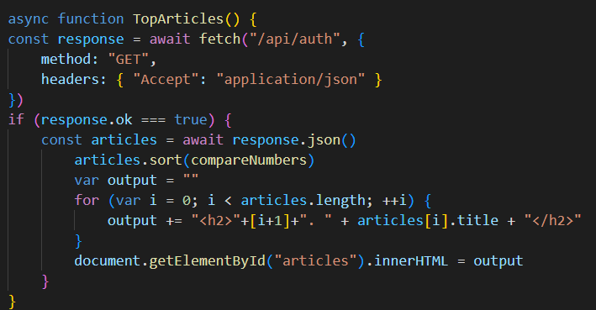

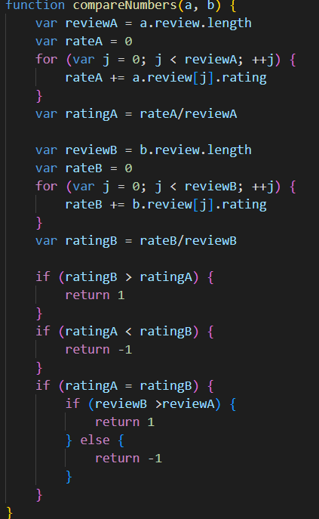

1. Добавить в начальную страницу приложения возможность ввода даты начала и даты окончания (желательно в виде календаря) и кнопку “поиск по дате”. При нажатии на неё должен отображаться полный список статей с краткой информацией о них, дата размещения которых попадает в выбранный диапазон дат.

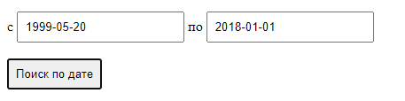

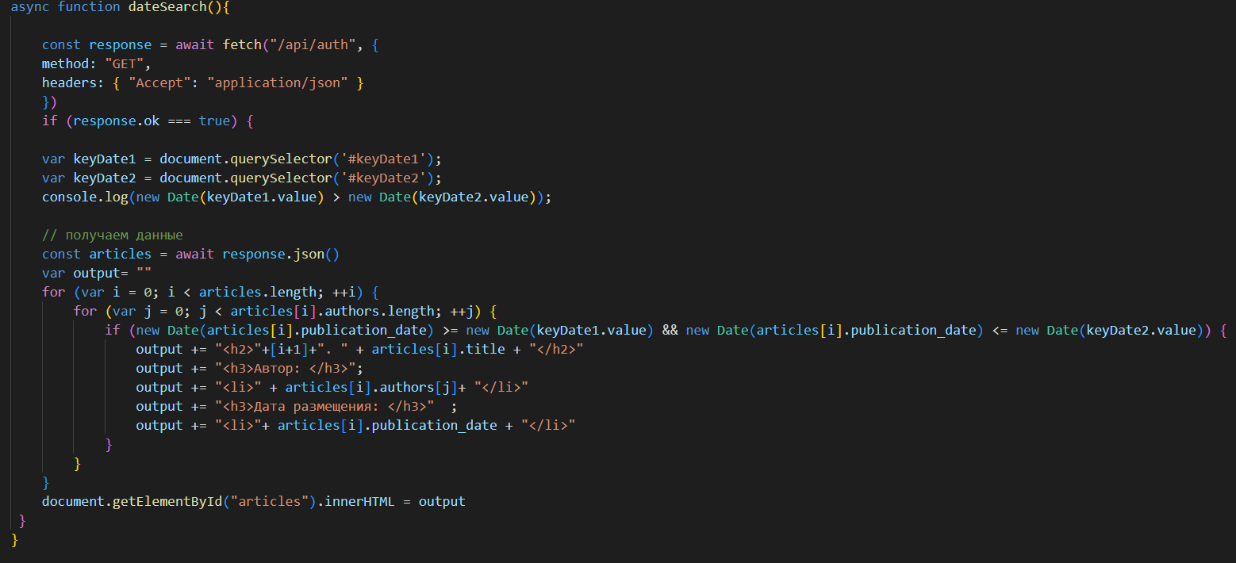

Список литературы:

1. Cloud MongoDB / <https://cloud.mongodb.com>
2. Онлайн-руководство по MongoDB / <https://metanit.com/nosql/mongodb/>